|  |  |
| --- | --- |
| **项目编号** |  |
| **文档编号** |  |
| **密级** |  |

**作业管理系统需求规格说明**

**V1.1.2**

**广西民族大学**

评审日期： 2019年6月28日

编写人：戚淇俊

目录

1 引言 4

1.1 目的 4

1.2 文档约定 4

1.3 项目范围 4

1.4参考文献 4

1.5版本更新信息 4

2 总述 5

2.1 产品概述 5

2.2用户类别和特征 5

2.3 运行环境 6

2.4 设计与实现约束 6

2.5 假设与依赖 6

3 系统特性 7

3.1 提交作业 7

3.1.1 描述 7

3.1.2 功能性需求 7

3.2 查询作业情况 7

3.2.1 描述 7

3.2.2 功能性需求 7

3.3 作业范例学习和点评 8

3.3.1 描述 8

3.3.2 功能性需求 8

3.4 管理题库 8

3.4.1 描述 8

3.4.2 功能性需求 8

3.5 布置作业 9

3.5.1 描述 9

3.5.2 功能性需求 9

3.6 批改作业 9

3.6.1 描述 9

3.6.2 功能性需求 9

3.7 统计分数 10

3.7.1 描述 10

3.7.2 功能性需求 10

3.8 选择作业范例学习和点评 10

3.8.1 描述 10

3.8.2 功能性需求 10

3.9 管理学院 11

3.9.1 描述 11

3.9.2 功能性需求 11

3.10 管理专业 11

3.10.1 描述 11

3.10.2 功能性需求 11

3.11 管理班级 12

3.11.1 描述 12

3.11.2 功能性需求 12

3.12 管理课程 12

3.12.1 描述 12

3.12.2 功能性需求 12

3.13 管理教师和学生账号信息 13

3.13.1 描述 13

3.13.2 功能性需求 13

3.14 用户登录 14

3.14.1 描述 14

3.14.2 功能性需求 14

3.15 修改个人密码 14

3.15.1 描述 14

3.15.2 功能性需求 14

3.16 查看个人信息 14

3.16.1 描述 14

3.16.2 功能性需求 15

4 数据需求 15

4.1 逻辑数据模型 15

4.2 数据字典 16

# 1 引言

## 1.1 目的

本软件需求规格说明书描述了作业管理系统（WMS）1.0版本软件中的功能性和非功能需求。此文档由项目团队成员使用，以便开发人员能更好地了解该系统的基本情况和实现并检验正确的系统功能。除非另有说明，否则1.0版本中承诺包含这里所规范的所有需求。

## 1.2 文档约定

本SRS中一级标题使用二号等线 (中文正文)字体，加粗；二级标题使用三号等线 Light (中文标题)字体，加粗；三级标题使用等线 (中文正文)字体，加粗；主体内容使用小四号宋体字体。

## 1.3 项目范围

WMS系统将允许学生在线提交作业以及学习作业范例和点评，教师可以利用题库在线布置作业以及批改作业和统计分数。对比采用传统的方式，使用WMS系统可以有效提高教师批改、整理和统计学生作业的效率，也方便学生之间相互学习。WMS1.0版本软件中学生使用的主要功能有作业提交、作业情况查询、作业范例学习和点评，教师使用的主要功能有题库管理、作业布置、作业批改、分数统计以及选择作业范例学习和点评。

## 1.4参考文献

[1]张海藩.软件工程导论（第6版）[M].北京：清华大学出版社，2013

[2]秦航.软件设计和体系结构[M]. 北京：清华大学出版社，2014

[3]毋国庆.软件需求工程[M].北京：机械工业出版社，2013

[4]王先国.UML基础与建模实践教程[M]. 北京：机械工业出版社，2015

## 1.5版本更新信息

本文档的更新记录如表1-1所示。

表1-1 版本更新信息表

|  |  |  |  |  |  |
| --- | --- | --- | --- | --- | --- |
| 修改编号 | 修改日期 | 修改后版本 | 修改位置 | 修改内容概述 | 审核人 |
| 001 | 2019.6.24 | 1.0 | 全部 | 初始发布版本 | 黄廷程、李嘉晖 |
| 002 | 2019.6.25 | 1.1 | 部分 | 添加版本更新信息 | 黄廷程、李嘉晖 |
| 003 | 2019.6.28 | 1.1.1 | 部分 | 修正文档排版格式 | 梁富泉、黄廷程 |
| 004 | 2019.6.28 | 1.1.2 | 部分 | 修改部分数字字典 | 黄廷程、梁富泉 |

# 2 总述

## 2.1 产品概述

作业管理系统是一套新的软件系统，用于替代大学传统的教师需要花费较多的时间去整理和统计学生作业成绩的方式，极大方便了学生对作业进行提交和教师对作业的批改和统计。图R－1中的上下文图绘制了1.0版本的外部实体和系统接口，预期系统将经过多个版本的演化。

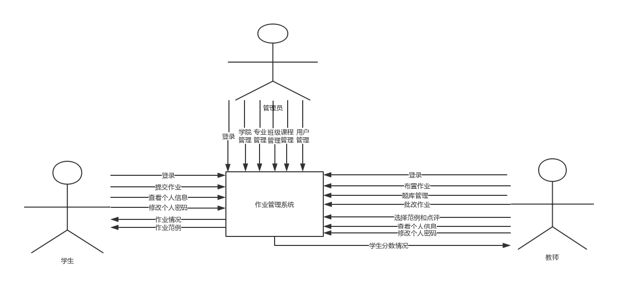

图R－1 作业管理系统1.0版本的上下文图

## 2.2用户类别和特征

|  |  |
| --- | --- |
| **用户类别** | **描述** |
| **学生** | **学生是目前大学的在校学生，包括本科学生和硕士研究生。使用该成绩管理系统的学生大约有10000名，预计其中平均每周每人使用WMS系统5次。估计60%的作业通过电脑浏览器进行提交，40%的作业通过智能手机和平板电脑的浏览器进行提交。** |
| **教师** | **教师是目前大学的在职教师，他们将从WMS系统对题库进行管理、布置作业、批改作业以及统计所教授班级学生的分数。大多数教师都需要接受培训，学习如何使用WMS系统软件。** |
| **管理员** | **管理员可以管理学院、班级、课程信息和教师、学生账号信息。** |

表R－1 WMS系统的用户类别和特征

## 2.3 运行环境

OE-1：WMS系统支持主流浏览器包括IE10及以上版本内核的浏览器（如IE浏览器/遨游/360/搜狐/QQ）、chrome浏览器常用版本、火狐浏览器。

OE-2：WMS系统将运行于Apache Tomcat服务器。

OE-3：WMS系统将允许用户使用Android、iOS、Windows智能手机和电脑通过浏览器从学校内网、移动4G网络连接或进行访问。

## 2.4 设计与实现约束

CO-1：客户端在首次加载在1秒内完成加载一屏内容。

CO-2：动态内容加载需要在2秒内完成。

CO-3：操作响应时间在0.5秒。

CO-4：系统将使用当前企业标准的MySQL数据库引擎。

CO-5：所有HTML代码将遵循HTML5.0标准。

CO-6：后台架构：springboot+mybatis+mysql，前台架构：Bootstrap+ajax，接口服务：http+json

## 2.5 假设与依赖

（1）软件开发小组提供相应的开发阶段文档，用户提供相适应的行业标准，是软件开发与典型实例考核相结合。

（2）用户要按照操作规程运行本系统，不得进行恶意破坏性操作。

（3）用户必须提供相关软件有效的数据库接口标准，并在改动的过程中及时通知本软件开发小组，以保证从中正确读取预决算参数，进行修改。

# 3 系统特性

## 3.1 提交作业

### 3.1.1 描述

身份经过验证的学生能够选择某个作业，选择作业后在线填入作业答案后提交作业,当作业确认提交后不能进行修改。优先级＝高。

### 3.1.2 功能性需求

|  |  |
| --- | --- |
| **Work.Commit:**  **.Login:**  **.Date:** | **提交作业**  WMS系统将确保学生已经拥有账号并登入系统。  学生可以在作业提交截止日期前提交作业，当已经超出作业提交截止日期并且没有提交作业时，WMS系统将提示学生超出日期未提交作业。 |
| **User.Entry:**  **.Login:** | **用户登录**  学生、教师、 管理员通过输入账号、密码和验证码后，系统验证通过后，登录系统。 |
| **Work.Search:**  **.Select** | **查询作业**  学生可以选择自己的某门在修课程，WMS系统显示该课程下所有教师已经布置的作业并且学生尚未提交。 |

## 3.2 查询作业情况

### 3.2.1 描述

学生登录作业管理系统后，可以对自己已经提交的所有课程的作业情况进行查询，当教师未批阅该作业时显示未批改，已经批改的作业显示作业详情。优先级＝高。

### 3.2.2 功能性需求

|  |  |
| --- | --- |
| **Work.Search:**  **.Login:**  **.Select** | **查询作业**  WMS系统将确保学生已经拥有账号并登入系统。  学生可以选择自己的某门在修课程，WMS系统显示该课程下所有教师已经布置的作业并且学生已经提交。 |
| **User.Entry:**  **.Login:** | **用户登录**  学生、教师、 管理员通过输入账号、密码和验证码后，系统验证通过后，登录系统。 |

## 3.3 作业范例学习和点评

### 3.3.1 描述

学生登录作业管理系统后，可以选择某一个已经提交并且教师已经批改的作业，点击“参考答案”按钮后WMS系统显示该作业的参考答案。优先级=中。

### 3.3.2 功能性需求

|  |  |
| --- | --- |
| **Example.Search:**  **.Login:**  **.Select**  **.Check** | **查看作业范例**  WMS系统将确保学生已经拥有账号并登入系统。  学生可以选择自己的某门在修课程，WMS系统显示该课程下所有教师已经布置的作业并且学生已经提交，学生选择某个已批改的作业。  点击“参考答案”按钮后WMS显示该作业的参考答案。 |
| **User.Entry:**  **.Login:** | **用户登录**  学生、教师、 管理员通过输入账号、密码和验证码后，系统验证通过后，登录系统。 |

## 3.4 管理题库

### 3.4.1 描述

教师登录作业管理系统后，可以对自己任课课程的系统题库进行增、删、查、改等管理。优先级＝高。

### 3.4.2 功能性需求

|  |  |
| --- | --- |
| **Rubric.Management:**  **.Login:**  **.Add:**  **.Select:**  **.Delete:**  **.Alter:** | **管理题目**  WMS系统将确保教师已经拥有账号并登入系统。  教师选择新增一个题目到题库，输入题目信息后完成题目新增。  教师输入某个题目的名称或者题号进行查询，如果系统题库中没有该题目信息，WMS系统会提示该题目不存在。  教师可以删除自己任课课程的题目，系统提示删除成功。  教师可以对自己任课课程的题目进行修改，如果修改后题目为空的话，WMS系统会提示题目信息不能为空。 |
| **User.Entry:**  **.Login:** | **用户登录**  学生、教师、 管理员通过输入账号、密码和验证码后，系统验证通过后，登录系统。 |

## 3.5 布置作业

### 3.5.1 描述

教师登录作业管理系统后，可以选择系统题库中任课课程的题目或者录入新的题目信息进行作业布置。优先级＝高。

### 3.5.2 功能性需求

|  |  |
| --- | --- |
| **Work.Add:**  **.Login:**  **.Add:** | **布置作业**  WMS系统将确保教师已经拥有账号并登入系统。  教师可以选择WMS系统中题库的题目来布置作业，也可以输入新的题目信息来布置作业 |
| **Rubric. Select:** | **查询题目**  教师输入某个题目的名称或者题号来查询出需要布置的作业，如果系统题库中没有该题目信息，WMS系统会提示改题目不存在。 |
| **User.Entry:**  **.Login:** | **用户登录**  学生、教师、 管理员通过输入账号、密码和验证码后，系统验证通过后，登录系统。 |

## 3.6 批改作业

### 3.6.1 描述

教师登录作业管理系统后，可以批改已经提交的作业，WMS系统可以自动批改单选题、多选题、判断题和填空题，教师只需要批改客观题，输入客观题的题目得分和点评，WMS系统自动统计该作业成绩。优先级＝高。

### 3.6.2 功能性需求

|  |  |
| --- | --- |
| **Work.Correct:**  **.Login:**  **.Score:** | **批改作业**  WMS系统将确保教师已经拥有账号并登入系统。  WMS系统自动改单选题、多选题、判断题和填空题，教师输入该作业客观题得分和对作业的点评后，WMS系统完成作业的分数统计，完成作业批改。 |
| **User.Entry:**  **.Login:** | **用户登录**  学生、教师、 管理员通过输入账号、密码和验证码后，系统验证通过后，登录系统。 |

## 3.7 统计分数

### 3.7.1 描述

WMS系统自动统计每一次作业的班级成绩情况，教师登录作业管理系统后，选择任课的某门课程的某次作业，系统会以列表形式显示在修课程的班级学生分数情况。优先级＝高。

### 3.7.2 功能性需求

|  |  |
| --- | --- |
| **Score.Census:**  **.Login:**  **.Display:** | **统计分数**  WMS系统将确保教师已经拥有账号并登入系统。  教师选择自己任课的某门课程的某次作业，WMS系统已列表形式输出选修该门课程的所有班级的学生分数情况，如果此次作业还未批改，系统会提示教师暂无成绩。 |
| **User.Entry:**  **.Login:** | **用户登录**  学生、教师、 管理员通过输入账号、密码和验证码后，系统验证通过后，登录系统。 |

## 3.8 选择作业范例学习和点评

### 3.8.1 描述

教师在批改完某次所有的学生作业后，可以选择某个学生的作业作为范例，输入点评后供其他同学学习。优先级＝中。

### 3.8.2 功能性需求

|  |  |
| --- | --- |
| **Example.Choose:**  **.Login:**  **.add:** | **选择作业范例和点评**  WMS系统将确保教师已经拥有账号并登入系统。  教师在批改完某次所有的学生作业后，可以选择某个学生的作业作为范例。输入点评后完成选择。如果此次作业还有未批改的作业，则不能选择作业范例。 |
| **User.Entry:**  **.Login:** | **用户登录**  学生、教师、 管理员通过输入账号、密码和验证码后，系统验证通过后，登录系统。 |

## 3.9 管理学院

### 3.9.1 描述

管理员登录作业管理系统后，可以对学院进行增、删、查、改等管理。优先级＝高。

### 3.9.2 功能性需求

|  |  |
| --- | --- |
| **Academy.Management:**  **.Login:**  **.Add:**  **.Select:**  **.Delete:**  **.Alter:** | **管理学院**  WMS系统将确保系统管理员已经登入系统。  管理员可以新增一个学院，输入学院名称及其信息后完成新增。如果该学院代码已存在，系统会提示管理员该学院已存在。  管理员可以输入学院名称或者代码进行查询，如果系统中没有该学院信息，WMS系统会提示该学院不存在。  管理员可以删除某个学院。  管理员可以对某个学院的学院信息进行修改，如果修改后学院信息为空的话，WMS系统会提示学院信息不能为空。 |
| **User.Entry:**  **.Login:** | **用户登录**  学生、教师、 管理员通过输入账号、密码和验证码后，系统验证通过后，登录系统。 |

## 3.10 管理专业

### 3.10.1 描述

管理员登录作业管理系统后，可以对专业进行增、删、查、改等管理。优先级＝高。

### 3.10.2 功能性需求

|  |  |
| --- | --- |
| **Major.Management:**  **.Login:**  **.Add:**  **.Select:**  **.Delete:**  **.Alter:** | **管理学院**  WMS系统将确保系统管理员已经登入系统。  管理员可以新增一个专业，输入专业名称及其信息后完成新增。如果该专业代码已存在，系统会提示管理员该专业已存在。  管理员可以输入专业名称或者代码进行查询，如果系统中没有该专业信息，WMS系统会提示该专业不存在。  管理员可以删除某个专业。  管理员可以对某个专业的专业信息进行修改，如果修改后专业信息为空的话，WMS系统会提示专业信息不能为空。 |
| **User.Entry:**  **.Login:** | **用户登录**  学生、教师、 管理员通过输入账号、密码和验证码后，系统验证通过后，登录系统。 |

## 3.11 管理班级

### 3.11.1 描述

管理员登录作业管理系统后，可以对某个学院下的班级进行增、删、查、改等管理。优先级＝高。

### 3.11.2 功能性需求

|  |  |
| --- | --- |
| **Class.Management:**  **.Login:**  **.Add:**  **.Select:**  **.Delete:**  **.Alter:** | **管理班级**  WMS系统将确保系统管理员已经登入系统。  管理员可以在某个学院下新增一个班级，输入班级名称及其信息后完成新增。  管理员可以输入班级名称进行查询，如果系统中没有该班级信息，WMS系统会提示该班级不存在。  管理员可以删除某个班级。  管理员可以对某个班级的班级信息进行修改，如果修改后班级信息为空的话，WMS系统会提示班级信息不能为空。 |
| **User.Entry:**  **.Login:** | **用户登录**  学生、教师、 管理员通过输入账号、密码和验证码后，系统验证通过后，登录系统。 |

## 3.12 管理课程

### 3.12.1 描述

管理员登录作业管理系统后，可以对某个学院下的课程进行增、删、查、改、分配课程等管理。优先级＝高。

### 3.12.2 功能性需求

|  |  |
| --- | --- |
| **Course.Management:**  **.Login:**  **.Add:**  **.Select:**  **.Delete:**  **.Alter:**  **.Allocation** | **管理课程**  WMS系统将确保系统管理员已经登入系统。  管理员可以在某个学院下新增一个课程，输入课程名称及其信息后完成新增。如果该课程编号已存在，系统会提示管理员该课程已存在。  管理员可以输入课程名称或者编号进行查询，如果系统中没有该课程信息，WMS系统会提示该课程不存在。  管理员可以删除某个课程。  管理员可以对某个课程的课程信息进行修改，如果修改后课程信息为空的话，WMS系统会提示课程信息不能为空。  管理员可以把某门课程分配给某个班级，如果已经分配过了，WMS系统会提示管理员不能重复分配。 |
| **User.Entry:**  **.Login:** | **用户登录**  学生、教师、 管理员通过输入账号、密码和验证码后，系统验证通过后，登录系统。 |

## 3.13 管理教师和学生账号信息

### 3.13.1 描述

管理员登录作业管理系统后，可以对教师和学生的账号信息进行增、删、查、改、冻结等管理。优先级＝高。

### 3.13.2 功能性需求

|  |  |
| --- | --- |
| **Account.Management:**  **.Login:**  **.Add:**  **.Select:**  **.Delete:**  **.Alter:**  **.Freeze:**  **.Unfreeze:** | **管理账号**  WMS系统将确保系统管理员已经登入系统。  管理员可以新增教师或学生账号，输入教师或学生的信息后完成新增。如果该教师工号或学生学号已存在，系统会提示管理员该教师或学生已存在。  管理员可以输入教师工号或学生学号进行查询，如果系统中没有该教师或学生的信息，WMS系统会提示该教师或学生的不存在。  管理员可以删除某个教师或学生账号。  管理员可以对某个教师或学生的信息进行修改，如果修改后教师或学生的信息为空的话，WMS系统会提示教师或学生的信息不能为空。  管理员可以冻结某个教师或学生的账号。  管理员可以解冻某个教师或学生的账号。 |
| **User.Entry:**  **.Login:** | **用户登录**  学生、教师、 管理员通过输入账号、密码和验证码后，系统验证通过后，登录系统。 |

## 3.14 用户登录

### 3.14.1 描述

学生、教师、 管理员输入账号、密码和验证码来进入作业管理系统。优先级＝高。

### 3.14.2 功能性需求

|  |  |
| --- | --- |
| **User.Entry:**  **.Login:** | **用户登录**  学生、教师、 管理员通过输入账号、密码和验证码后，系统验证通过后，登录系统。 |

## 3.15 修改个人密码

### 3.15.1 描述

用户登录作业管理系统后，可以修改用户个人的登录密码。优先级＝高。

### 3.15.2 功能性需求

|  |  |
| --- | --- |
| **Password.Revise:**  **.Login**  **.Alter:** | **修改密码**  WMS系统将确保用户已经拥有账号并登入系统  学生、教师、管理员登录系统后，输入旧密码、输入新密码完成修改密码。 |
| **User.Entry:**  **.Login:** | **用户登录**  学生、教师、 管理员通过输入账号、密码和验证码后，系统验证通过后，登录系统。 |

## 3.16 查看个人信息

### 3.16.1 描述

用户登录作业管理系统后，可以查看用户个人的详细信息。优先级＝高。

### 3.16.2 功能性需求

|  |  |
| --- | --- |
| **User.Select:**  **.Login**  **.Display** | **查看个人信息**  WMS系统将确保用户已经拥有账号并登入系统  学生、教师、管理员登录系统后，点击个人信息，WMS系统显示当前用户的个人详细信息。 |
| **User.Entry:**  **.Login:** | **用户登录**  学生、教师、 管理员通过输入账号、密码和验证码后，系统验证通过后，登录系统。 |

# 4 数据需求

## 4.1 逻辑数据模型

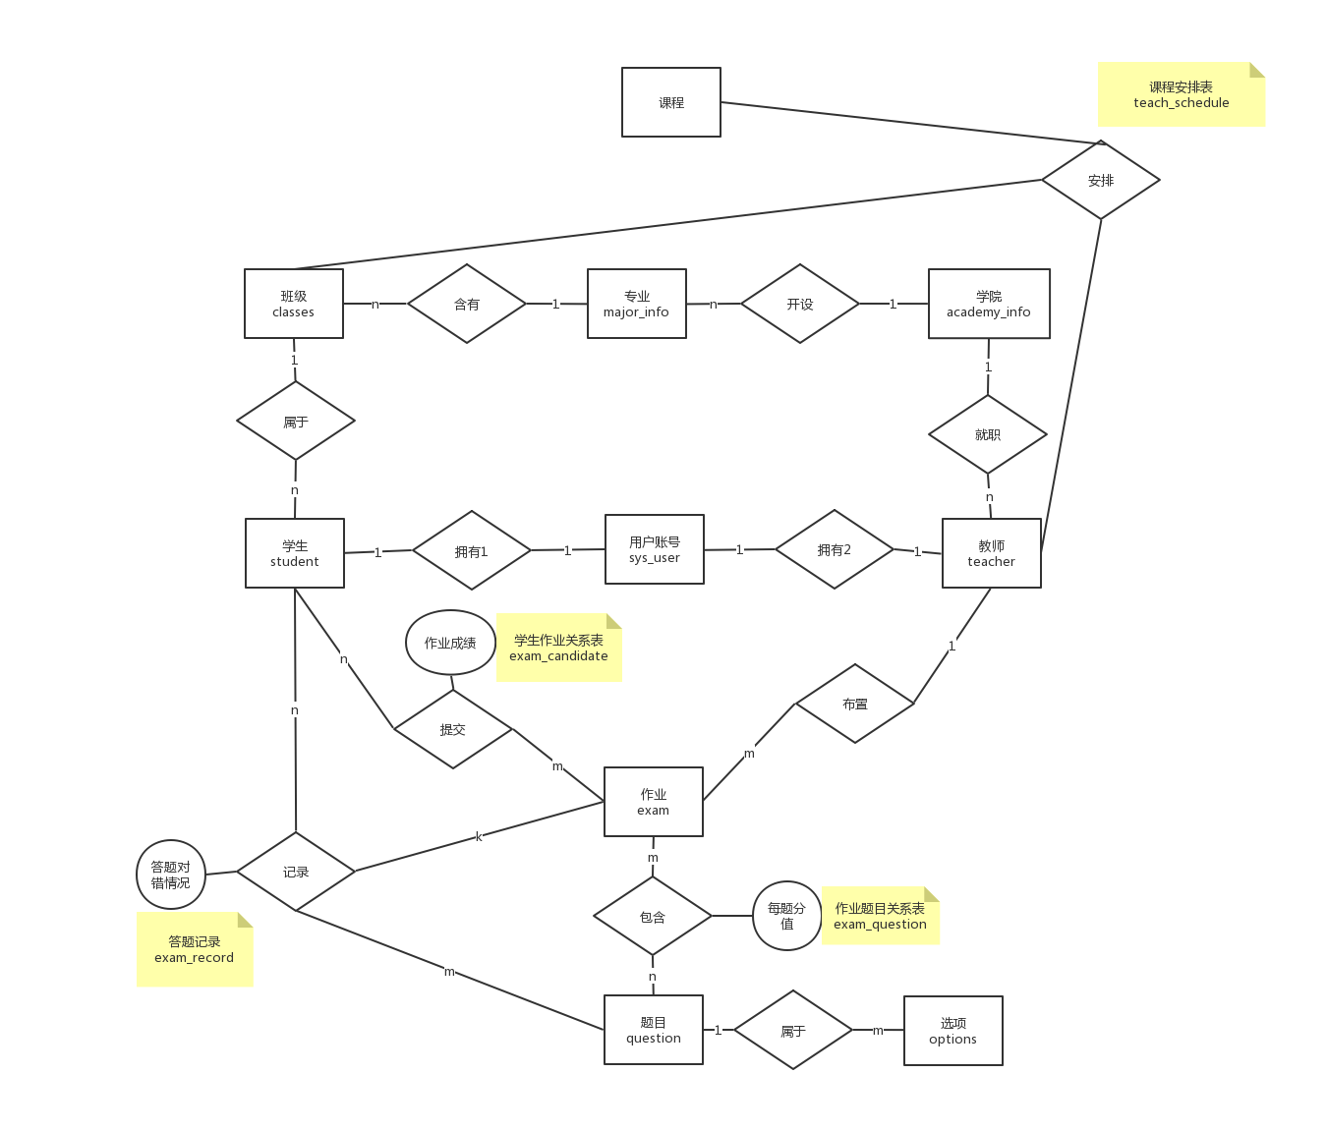

作业管理系统ER图

## 4.2 数据字典

|  |  |  |  |  |
| --- | --- | --- | --- | --- |
| 数据元素 | 描述 | 数据构成或数据类型 | 数据长度 | 数据取值 |
| 用户ID | 用户的唯一标识 | 数字类型 | 20 |  |
| 账号 | 用户用于登录系统的账号 | 字母表示的字符串 | 20 |  |
| 密码 | 用户用于登录系统的密码 | 字母表示的字符串 | 200 |  |
| 密码混淆盐 | 对用户密码进行加密处理后的值 | 数字类型 | 6 |  |
| 用户状态 | 标识用户账号是否有效 | 数字类型 | 1 | 1-有效，0-无效 |
| 用户类型 | 用户的类别 | 数字类型 | 1 | 0-管理员，1-教职工，2-学生 |
| 学生ID | 学生的唯一标识 | 数字类型 | 20 |  |
| 学生姓名 | 学生的姓名信息 | 字母表示的字符串 | 20 |  |
| 学号 | 学校分配给学生的学号 | 字母表示的字符串 | 20 |  |
| 学生性别 | 学生的性别 | 数字类型 | 1 | 1-女，2-男 |
| 所属班级 | 标识学生属于哪一个班级 | 数字类型 | 20 |  |
| 教师ID | 教师的唯一标识 | 数字类型 | 20 |  |
| 教师姓名 | 教师的姓名信息 | 字母表示的字符串 | 20 |  |
| 工号 | 学校分配给教师的工号 | 字母表示的字符串 | 20 |  |
| 教师性别 | 教师的性别 | 数字类型 | 1 | 1-女，2-男 |
| 所属学院 | 标识教师属于哪一个学院 | 数字类型 | 20 |  |
| 课程ID | 课程的唯一标识 | 数字类型 | 20 |  |
| 课程号 | 学校分配给课程的课程号 | 字母表示的字符串 | 20 |  |
| 课程名称 | 课程的名称 | 字母表示的字符串 | 20 |  |
| 学分 | 课程的学分 | 浮点数字类型 | 4,2 |  |
| 授课信息ID | 标识授课的课程，学生，教师关系 | 数字类型 | 20 |  |
| 题目ID | 题目的唯一标识 | 数字类型 | 20 |  |
| 题目名称 | 题目的名称 | 字母表示的字符串 | 255 |  |
| 题目类型 | 题目的类别 | 数字类型 | 1 |  |
| 答案解析 | 题目的参考答案 | 长文本 |  |  |
| 选项ID | 选项的唯一标识 | 数字类型 | 20 |  |
| 选项内容 | 选项的内容 | 字母表示的字符串 | 255 |  |
| 选项号 | 选项的号码 | 数字类型 | 1 | 1-A，2-B，3-C，4-D，5-E |
| 是否正确选项 | 标识该选项是不是正确答案 | 数字类型 | 1 | 1-是，2-不是 |
| 作业ID | 作业的唯一标识 | 数字类型 | 20 |  |
| 作业类型 | 作业的类别 | 数字类型 | 1 | 1-课外作业，2-期中考试，3-期末考试 |
| 总分值 | 这次作业的总分上限 | 浮点数字类型 | 5,2 |  |
| 单选题总分值 | 单选题的总分上限 | 浮点数字类型 | 5,2 |  |
| 多选题总分值 | 多选题的总分上限 | 浮点数字类型 | 5,2 |  |
| 判断题总分值 | 判断题的总分上限 | 浮点数字类型 | 5,2 |  |
| 填空题总分值 | 填空题的总分上限 | 浮点数字类型 | 5,2 |  |
| 主观题的总分值 | 主观题的总分上限 | 浮点数字类型 | 5,2 |  |
| 开始时间 | 作业的开始时间 | 数字类型 | 11 |  |
| 截止时间 | 作业的结束时间 | 数字类型 | 11 |  |
| 考试时长 | 考试时间的长短 | 数字类型 | 3 |  |
| 作业状态 | 标识作业是否已经开始 | 数字类型 | 1 | 0-未开始，1-已开始，2-已结束 |
| 发布状态 | 标识作业是否已经发布 | 数字类型 | 1 | 1-未发布，2-已发布 |
| 公布成绩状态 | 标识成绩是否可以公布 | 数字类型 | 1 | 1-未公开，2-已公开 |
| 作业和题目关系ID | 作业和题目关系的唯一标识 | 数字类型 | 20 |  |
| 分值 | 该题所占的分值 | 浮点数字类型 | 4,1 |  |
| 作业和学生关系ID | 作业和学生关系的唯一标识 | 数字类型 | 20 |  |
| 作业得分 | 作业所得总分 | 浮点数字类型 | 5,1 |  |
| 作业状态 | 标识学生是否已经提交作业 | 数字类型 | 1 | 1-未考，2-已考 |
| 批改状态 | 标识老师是否已经批改作业 | 数字类型 | 1 | 1-未批改，2-已批改 |
| 考生答题记录ID | 考生答题记录的唯一标识 | 数字类型 | 20 |  |
| 答题情况 | 学生是否答对该题 | 数字类型 | 1 | 1-答对，2-答错，3-不完全答对 |
| 答题内容 | 学生输入的答题内容 | 长文本 |  |  |
| 是否范例 | 标识该题是否范例 | 数字类型 | 1 | 1-是，2-否 |
| 点评 | 老师对该题的点评 | 长文本 |  |  |
| 学院ID | 学院的唯一标识 | 数字类型 | 20 |  |
| 学院代码 | 学院的代码 | 字母表示的字符串 | 20 |  |
| 学院名称 | 学院的名称 | 字母表示的字符串 | 20 |  |
| 学院状态 | 标识学院是否有效 | 数字类型 | 1 | 0-有效，1-无效 |
| 所在校区 | 学院的位置在哪一个校区 | 数字类型 | 1 | 0-东校区，1-西校区 |
| 专业ID | 专业的唯一标识 | 数字类型 | 20 |  |
| 专业代码 | 专业的代码 | 字母表示的字符串 | 20 |  |
| 专业名称 | 专业的名称 | 字母表示的字符串 | 20 |  |
| 所属学院 | 标识该专业属于哪一个学院 | 字母表示的字符串 | 20 |  |
| 专业状态 | 标识专业是否有效 | 数字类型 | 1 | 0-有效，1-无效 |
| 班级ID | 班级的唯一标识 | 数字类型 | 20 |  |
| 班号 | 班级的号码 | 字母表示的字符串 | 20 |  |
| 所属专业 | 标识班级属于哪一个专业 | 字母表示的字符串 | 20 |  |
| 年级 | 班级所属的年级 | 字母表示的字符串 | 20 |  |
| 作业名称 | 作业的名称 | 字母表示的字符串 | 255 |  |
| 该题得分 | 该题目学生所得的分数 | 浮点数字类型 | 5,2 |  |